TISKOVÁ ZPRÁVA

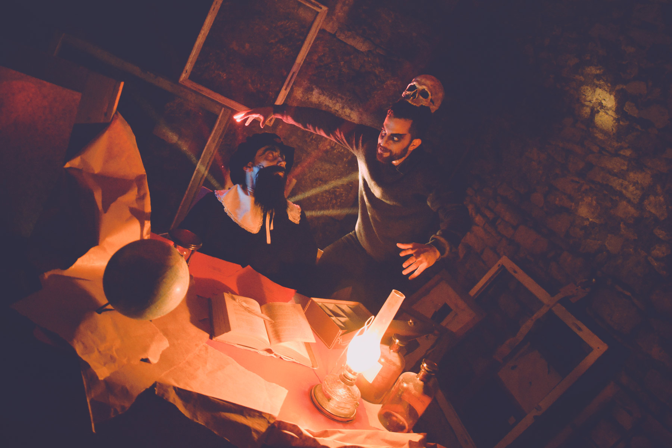

Přijďte se do muzea bát!
V pátek 26. října 2018 od 17 hodin bude Muzeum loutkářských kultur v Chrudimi opět hostit tradiční „halloweenskou“ akci nazvanou Duchůplné muzeum. Návštěvníkům jako obvykle nabídne možnost netradiční prohlídky budovy muzea i muzejní expozice v hororovém duchu.
Již šestý ročník oblíbené akce blíže představí místní chrudimská strašidla a vtáhne návštěvníky do víru tajemných událostí, které se kdysi v Chrudimi staly. S Mydlářovským domem je kupříkladu spojen tragický příběh Doroty Mydlářové odsouzené k smrti za úkladnou vraždu manžela. Ten se stal základem knihy Paměti kata Mydláře, v níž spisovatel Josef Svátek spojil Chrudim s osudy slavného popravčího. K chrudimské Břetislavově ulici, kde sídlí Muzeum loutkářských kultur, se také váže pověst o Dorotě Kvapilové, zázračně zbohatnuvší za pomoci ďábla a krvavých čísel naškrábaných na zdi.
Z dalších tajemných bytostí spojených s Chrudimí se návštěvníci na strašidelné stezce od sklepení po věž Mydlářovského domu mohou těšit třeba na bezhlavého kapucínského mnicha, strašidla ze Široké ulice nebo ohnivého psa. Jako každý rok je čeká rovněž tematický „duchařský“ workshop v muzejním ateliéru, kde budou moci popustit uzdu svojí fantazii a kreativitě.
Duchůplné muzeum bude pro nebojácné malé i velké návštěvníky otevřeno od 17 do 22 hodin. Vstupenky v ceně 90 korun lze zakoupit v předprodeji v recepci MLK a vyhnout se tak případným frontám. Upozorňujeme návštěvníky, že v den konání akce bude muzeum až do 17 hodin zavřené, abychom vše stihli připravit!

autor: Břetislav Oliva

Kontaktní údaje:

Břetislav Oliva
email: bretislav.oliva@puppets.cz
tel. 778 712 531

